LAPORAN PRAKTIKUM ELEKTRONIKA DIGITAL
BINARY TO GRAY



OLEH
NAMA : Tsaniya Faridah Maulida
NIM : 211331031

PROGRAM STUDI TEKNIK TELEKOMUNIKASI
JURUSAN TEKNIK ELEKTRO
POLITEKNIK NEGERI BANDUNG
2021-2022

KETERANGAN

- Kelompok : -
- Judul Praktek : Binary to Gray
- Tanggal Praktek : 18 Mei 2022
- Tanggal Pengumpulan Laporan : 24 Mei 2022
- Nama Praktikan : Tsaniya Faridah Maulida
- Nama Partner : Erika Dwi Jayanti
- Nama Dosen : Mina Naidah Gani, Dutech., S.T., M.Eng.
Rifa Hanifatunnisa, S.ST., M.T

DAFTAR ISI

KETERANGAN 1
DAFTAR ISI 2
I. TUJUAN PRAKTIKUM 3
II. DASAR TEORI 3
III. ALAT-ALAT YANG DIGUNAKAN 4
IV. LANGKAH KERJA 4
V. HASIL PRAKTIKUM 5
5.1 TABEL KEBENARAN …………………………………………………………...5
5.2 GAMBAR RANGKAIAN ………………………………………………………...5
5.3 HASIL ……………………………………………………………………………..6
VI. ANALISA DATA 7
VII. KESIMPULAN 7
VIII. DAFTAR PUSTAKA 8

TUJUAN PRAKTIKUM
- Mampu membuat rangkaian dari Biner ke Gray
- Mampu memahami pengubahan kode Biner ke kode Gray
- Dapat mengetahui rangkaian Biner ke Gray

II. DASAR TEORI
Encoder Priority pengubah karakter menjadi “Biner” sedangkan karakter yang diplih dalah karakter yang paling besar atau tinggi. Misal : 1&2 maka hasil yang akan dipilih yaitu 2, 0&2 maka hasil yang akan dipilih yaitu 2.
Sebuah Priority Encoder adalah rangkaian Encoder yang mempunyai fungsi prioritas. Operasi dari rangkaian Priority Encoder adalah sebagai berikut : Jika ada dua atau lebih input bernilai “1” pada saat yang sama, maka input yang mempunyai prioritas tertinggi yang akan diambil. Tabel Kebenaran Priority Encoder diberikan pada Tabel 12-2. Kondisi ‘x’ adalah kondisi don’t care, yang menyatakan nilai input bisa “1” atau ‘0”. Input D3 mempunyai prioritas tertinggi, sehingga bila input ini bernilai “1” maka output X dan Y keduanya akan bernilai “1” (11 menyatakan biner dari 3). Input D2 mempunyai prioritas kedua, dengan output X dan Y bernilai 10 menyatakan biner 2, dimana input D2 = “1” dan D3=”0”. Input D1 adalah prioritas ketiga dengan output X dan Y bernilai 01 menyatakan biner 1, dimana input D1 =”1”, sedangkan D2= D3=”0”. Prioritas terendah adalah input D0, yang akan memberikan output X dan Y = 00 (menyatakan biner 0), jika input D1 bernilai “1”, sedang ketiga input lainnya bernilai “0”.
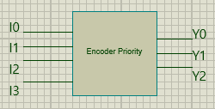
Encoder Priority 4 Karakter to 3.

ALAT-ALAT YANG DIGUNAKAN

- Proto board
- IC 7484 1 buah
- LED 4 buah
- Resistor 330 Ω 4 buah
- Power Supply 5V
- Jumper/kabel secukupnya

IV. LANGKAH KERJA
      - Siapkan alat dan komponen yang akan digunakan
      - Mengatur tegangan di power supply sebesar 5 Volt
      - Lalu buat rangkaian Encoder dengan dua keadaan
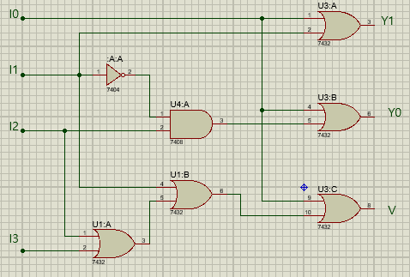
      - Praktikan diatas protoboard rangkaia encoder 4 to 3
      - Uji dengan table kebenaran
      - Catat hasil pengecekan sesuai tabel kebenaran
      - Foto hasil

V. HASIL PRAKTIKUM

5.1 Tabel kebenaran

Tabel 1. Tabel Kebenaran Biner to Gray

Angka  Desimal | Kode Biner |  |  |  | Kode Gray
Angka  Desimal | B3 | B2 | B1 | B0 | G3 | G2 | G1 | G0
0 | 0 | 0 | 0 | 0 | 0 | 0 | 0 | 0
1 | 0 | 0 | 0 | 1 | 0 | 0 | 0 | 1
2 | 0 | 0 | 1 | 0 | 0 | 0 | 1 | 1
3 | 0 | 0 | 1 | 1 | 0 | 0 | 1 | 0
4 | 0 | 1 | 0 | 0 | 0 | 1 | 1 | 0
5 | 0 | 1 | 0 | 1 | 0 | 1 | 1 | 1
6 | 0 | 1 | 1 | 0 | 0 | 1 | 0 | 1
7 | 0 | 1 | 1 | 1 | 0 | 1 | 0 | 0
8 | 1 | 0 | 0 | 0 | 1 | 1 | 0 | 0
9 | 1 | 0 | 0 | 1 | 1 | 1 | 0 | 1
10 | 1 | 0 | 1 | 0 | 1 | 1 | 1 | 1
11 | 1 | 0 | 1 | 1 | 1 | 1 | 1 | 0
12 | 1 | 1 | 0 | 0 | 1 | 0 | 1 | 0
13 | 1 | 1 | 0 | 1 | 1 | 0 | 1 | 1
14 | 1 | 1 | 1 | 0 | 1 | 0 | 0 | 1
15 | 1 | 1 | 1 | 1 | 1 | 0 | 0 | 0

  - Gambar Rangkaian

Gambar 1 Rangkaian Encoder Priority 4 to 3

  - Hasil Praktikum

Tabel 2. Tabel Hasil Praktikum Encoder Priority 4 to 3

Input |  |  |  | Output |  |  | Foto Praktikum
I₀ | I₁ | I₂ | I₃ | Y1 | Y0 | V | Foto Praktikum
0 | 0 | 0 | 0 | 0 | 0 | 0 | 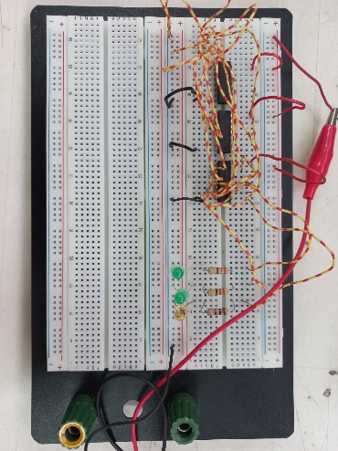
1 | 0 | 0 | 0 | 0 | 0 | 1 | 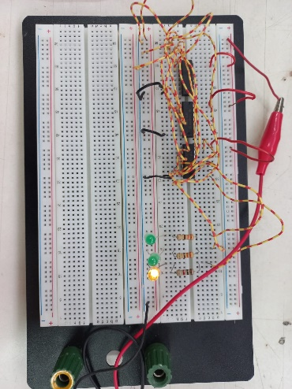
1 | 1 | 0 | 0 | 0 | 1 | 1 | 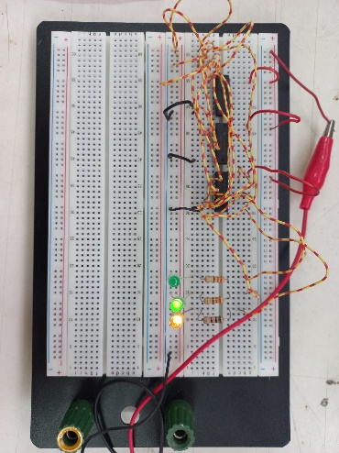
1 | 1 | 1 | 0 | 1 | 0 | 1 | 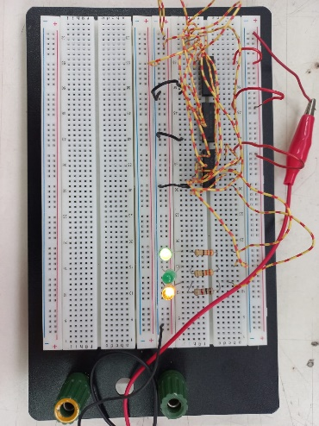
1 | 1 | 1 | 1 | 1 | 1 | 1 | 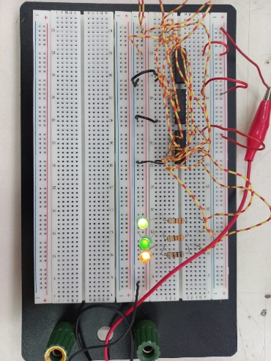

VI. ANALISA DATA
Pada praktikum kali ini yaitu encoder Priority 4 to 3 yang dimana encoder ini memiliki system prioritas yang lebih mementingkan berpolaritas yang lebih besar. Nah di praktikum ini pada keadaan input 000 pada keadaan outputnya juga mati semua. Lalu pada keadaan input 1000 maka output yang dihasilkan ialah 001 LED di V menyala. Selanjutnya yaitu saat keadaan input 1100 ouput yang dihasilkan ialah 011 yang dimana keadaan Y0 LED nya padam dan Y1 dan V kedua LED nya menyala. Pada keadaan input 1110 output yang dihasilkan ialah 010 yaitu keadaan Y1 LED nya menyala Y0 nya padam dan V nya dalam keadaan LED menyala. Lalu pada keadaan yang terakhir yaitu 1111 dan menghasilkan output 111 ketiga LED nya menyala.
Setelah dilakukan percobaan ini bahwa ada input yang memiliki prioritas rendah yaitu I0 dan prioritas tinggi nya ialah I3. Jika input selain input I0 bernilai”1” maka output akan berubah mengikuti input berprioritas besar, dan input lain selain Input I3 tidak bisa merubah output Y0Y1 yang bernilai “11” bila Input I3 bernilai ”1”.

VII. KESIMPULAN
Dari praktikum kali ini dapat disimpulkan bahwa Encoder Priority ini merupakan rangkaian digital yang dapat mengubah bilangan menjadi biner. Dan encoder priority inimementingkan berpolaritas yang lebih besar.

VIII. DAFTAR PUSTAKA

Wiki pedia. 2020. https://en-m-wikipedia-org.translate.goog/wiki/Priority_encoder?_x_tr_sl=en&_x_tr_tl=id&_x_tr_hl=id&_x_tr_pto=tc,sc. Diakes pada 16 Mei 2022.

